Välkommen till Västerbottens Beagleklubbs officiella utställning 15/8 2026!
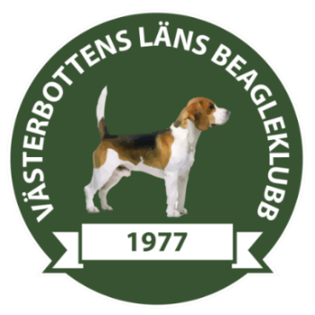
Domare: Petra Högberg
Plats: Olofsfors Bruk, Nordmaling (Skyltning vid väg)
Tid vaccinationskontroll: 08:00-09:00
Utställningen börjar klockan 09.00 med beagle så kom i god tid.
Nummerlappar måste skrivas ut hemma och tas med till utställningen!
Medtag vaccinationsintyg, bur/filt, vatten och godis till hunden samt ev. något att sitta på. Kläder efter väder då utställningen är utomhus. Lotteri kommer att säljas på plats med fina priser. Katalogen kommer att finnas via Smoothcomp dogshow, ett begränsat antal kommer att finnas till försäljning i incheckningen.
I pausen mellan beagle och drever kommer det att vara möjligt att delta i vår gosedjursutställning, anmälan görs på plats eller via föranmälan. Alla deltagare erhåller prisrosett och diplom. Yngre deltagare bör ha med sig förälder eller annan vuxen som ledsagare. För mer information se vår hemsida eller facebook.
Försäljning av lättare fika, kaffe, läsk, hamburgare mm finns på utställningsområdet.
Information:
Emma Stenborg
0730561777
Mrs_stenborg@hotmail.com

Vägbeskrivning: https://maps.app.goo.gl/4igR1ecvht82j63s7
 | Hanar | Tikar
Valpklass 1 | 1 | 2
Valpklass 2 | 0 | 0
Juniorklass | 1 | 3
Unghundsklass | 2 | 7
Jaktklass | 4 | 3
Öppenklass | 3 | 6
Championklass | 3 | 2
Veteranklass | 1 | 0
Summa | 15 | 23

SPONSORER:
POW Pet Food Sverige
Tree of Pets
Björkis Hundcenter Skellefteå
Nutrolin Sverige
Agria Djurförsäkring Hund
Tracker Finland
M.fl

